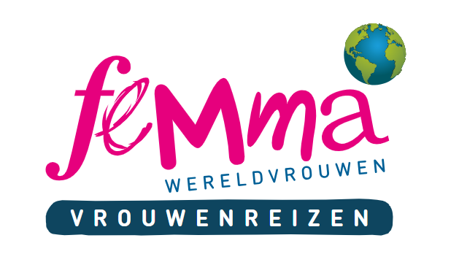

Verrassend Slovenië
8 dagen per vliegtuig in volpension
Deze reis is een idee van Femma-Vrouwenreizen, vergund reisagent 6030
Datum : van zondag 2 juli tot en met zondag 9 juli 2023
Femma-begeleiding: Veerle Vlasselaer
Aantal deelnemers: min. 15 deelnemers/ max. 25 deelnemers

Slovenië heeft prachtige landschappen, een rijke geschiedenis, prachtige natuur en een zeer vriendelijke bevolking.
Het is een land van kleine sprookjesachtige dorpjes die ongerept in de groene heuvels liggen, prachtige kastelen die bovenrustgevende meren uittornen, ruige kloven met bruisende rivieren en mooie kleine ommuurde kustplaatsjes.
Dus de perfecte plaats voor zowel natuur als cultuur, mooie belevingen en goed gezelschap.
Slovenië grenst aan Italië, Oostenrijk, Hongarije en Kroatië.
En bovendien is Slovenië het enige land met LOVE in haar naam….

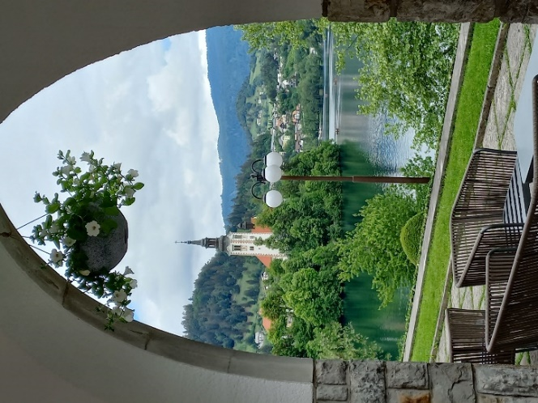

Programma
Dag 1: LJUBLJANA (avondmaal)
Vertrek vanuit Zaventem naar Ljubljana, de hoofdstad van het wonder groene Slovenië.
Je reisbegeleidster wacht je op.
Bij aankomst maken we kennis met de plaatselijke Nederlandstalige gids, die ons deze rondreis zal vergezellen.
Transfer naar het hotel, gelegen in het centrum van Ljubljana.
Na het inchecken nemen we de tijd om ons op te frissen. We maken ons klaar voor een eerste wandeling door het oude stadscentrum van Ljubljana en maken kennis met deze gezellige stad.
Diner in een restaurant en overnachting in het hotel.

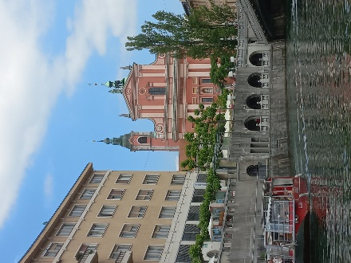

Dag 2: LJUBLJANA (ontbijt, lunch en avondmaal)
Na het ontbijt maken we een begeleide wandeling door het oude stadscentrum. Samen bewonderen we het plein van de grootste Sloveense dichter France Preseren, de typische architectuur, de Franciscaanse kerk, de oude markt, de kathedraal, de Drakenbrug ...
We bezoeken ook het kasteel van Ljubljana, dat zich op de top bevindt van een heuvel met prachtig uitzicht over Ljubljana. Tijd voor de lunch in een van de vele restaurants in het oude stadscentrum.
In de late namiddag genieten we van een panoramische boottocht op de rivier de Ljubljanica, om Ljubljana vanuit een ander perspectief te bewonderen.
Diner en overnachting in hotel in Ljubljana.

Dag 3: LJUBLJANA – GORIČKO – MARIBOR (ontbijt-lunch-avondmaal)
Na het ontbijt vertrek naar ‘de Styrian’ regio van Slovenië, richting het Oosten van Slovenië.
Onze eerste stop is in Goričko, een rustgevende mooie plaats op het platteland. We nemen de tractor naar de velden…
We bezoeken er de lokale bevolking, die ons graag wat meer vertellen over hun ambachten, keuken en traditie. Het wordt een zeer mooie ervaring.
We lunchen samen met hen op het platteland en genieten van het buitenleven.
In de namiddag rijden we verder naar Maribor, de tweede grootste stad van Slovenië.
We wandelen door het oude stadscentrum en brengen een bezoek aan het Lent-gebied
Vrijwel het gehele centrum van de stad ligt boven de grootste wijnkelder in zuidoost Europa.
Tegen een huis in de stad groeit de oudste wijnstok. De stok is ruim 400 jaar oud en nog altijd wordt van de druiven ieder jaar wijn gemaakt. Een proeverij mag niet ontbreken.
Diner en overnachting in het mooie Maribor.

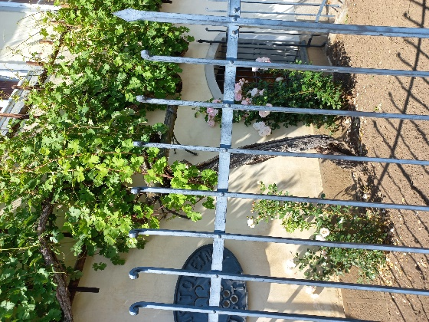

Dag 4: MARIBOR – LOGARSKA VALLEI – LJUBLJANA (ontbijt-lunch-avondmaal)
Na het ontbijt vertrekken we met de bus naar de prachtige Logarska-vallei om de schilderachtige alpenvallei te bewonderen. Omringd door hoge toppen, wordt dit gebied beschouwd als een van de meest fotogenieke valleien in Slovenië.
We brengen er enkele uren in de natuur door en maken een wandeling maken naar de Rinka-waterval.
Lunch op een bijzondere plaats, een boerderij bekend voor de traditionele lokale gerechten.
We genieten volop van Sloveense gastronomie, de natuur met haar prachtige landschappen.
Na deze goed gevulde dag rijden we terug naar Ljubljana voor ons diner en overnachting.

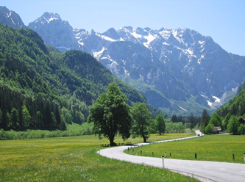

Dag 5: LJUBLJANA – IDRIJA - GROT VAN POSTOJNA - KUST VAN SLOVENIA (ontbijt-lunch-avondmaal)
Idrija gelegen in het Westen van Slovenië, is net als de andere Sloveense plaatsen, een klein gezellig oud stadje omringd door prachtige natuur. Klein van formaat maar groot van betekenis.
Vroeger leverde de kwikmijn van Idrija maar liefst 5 procent van het gehele budget van het Oostenrijk-Hongaarse rijk op. Het stadje is nu vooral van belang als Unesco werelderfgoed.
De voormalige mijnstad is nu een museumstad geworden.
Maar Idrija is ook de thuisbasis van de Idrija kant of Idrijska čipka, vernoemd naar de plaats zelf.
Deze traditie van kantklossen is bekend in heel Slovenië en wordt beschouwd als het creëren van een breed scala van de mooiste zelfgemaakte producten, van eenvoudige servetten tot sieraden en zelfs delen van kleding.
We bezoeken het museum van de kant.

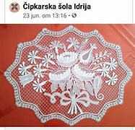
In de namiddag rijden we naar Postojna om met het treintje de prachtige ondergrondse grotten te bezoeken.
We bezoeken ook het Predjama-kasteel om meer te weten te komen over de legendarische held van dit kasteel.
Vervolgens rijden we door naar de Sloveense kust, alweer een andere regio van Slovenië.
Diner en overnachting in hotel.

Dag 6: SLOVENE KUST – LJUBLJANA (ontbijt-lunch-avondmaal)
Na een vroeg ontbijt maken we ons klaar om te vertrekken naar Secovlje.
We bezoeken er de achthonderd jaar oude zoutpannen.
Het oude proces van het oogsten van het zout uit de zee is door de eeuwen heen niet veranderd. Men neemt aan dat de zoutwinning in dit gebied al in de Romeinse tijd begon, maar de huidige vorm van de zoutpan werd later in de Karolingische periode volledig gevormd. Vroeger gingen de inwoners van de omliggende dorpen naar de zoutpannen om het zout te plukken omdat de winning ervan vaak de enige stabiele bron van inkomsten was en de productie van zout van groot economisch belang was. De traditionele methode om zout te verkrijgen in de oude zoutpannen vergde de constante aanwezigheid van een zoutpanarbeider op het veld, waar het proces plaatsvond.
Vandaag de dag spelen de zoutmijnen van Sečovlje geen grote economische rol meer.
Hun fundamentele doel is natuurbehoud en een belangrijke etnologische en culturele toeristische bestemming.

We rijden naar de kustplaats Piran, ''de parel van de Sloveense kust''.
Piran is een stadje in het zuidelijke deel van Slovenië aan de Golf van Triëste. Het is één van de drie havenplaatsen van Slovenië.

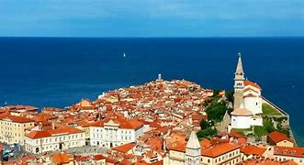

Het stadje Piran is al jaren één van de belangrijkste toeristische trekpleisters van Slovenië. Vanuit meerdere plaatsen aan de Golf van Triëst en de Adriatische zee worden er excursies naar dit prachtige historische stadje georganiseerd. Het is een echt authentiek mediterraan stadje met veel middeleeuwse architectuur, zoals een huis in Venetiaanse stijl. Maar ook de Kathedraal van Sint Joris, het prachtige Tarinjev plein en de oude stadsmuren.
In de namiddag terug naar de hoofdstad Ljubljana. Diner en overnachting in het hotel.

Dag 7: LJUBLJANA – BLED - LJUBLJANA (ontbijt-lunch-avondmaal)
Er staat ons alweer een mooie dag te wachten. We brengen een bezoek aan het romantische Bled.
We genieten van een tochtje met de ‘plenta’ een typische boot en varen naar het eilandje in het midden van het meer om het 17e-eeuwse kerkje te bezoeken.
's Middags bezoek aan het prachtige kasteelmuseum van Bled, dat een prachtig uitzicht biedt op het meer van Bled en de omliggende Alpen.
We trekken verder naar de Vintgar-kloof, die al deel uitmaakt van het Triglav National Park.
Na deze mooie dag keren we terug naar Ljubljana.
Na onze afscheidsavond zoeken we moe maar voldaan ons bedje op.

Dag 8 : LJUBLJANA (ontbijt)
Na het ontbijt geven we de valiezen in bewaring in het hotel.
We genieten van wat vrije tijd in het prachtige en gezellige Ljubljana.
In de namiddag transfer naar luchthaven. Afscheid van een prachtige reis waar natuur en cultuur samengaan en waar we elkaar echt kunnen ontmoeten.

Het programma is richtinggevend. Dagprogramma’s of onderdelen ervan kunnen ter plaatse door de Femma-begeleidster in samenspraak met de plaatselijke gids verschoven of gewisseld worden. Ze zal altijd handelen in het belang van de groep en de kwaliteit van de reis. Iedereen met een normale conditie kan deze reis aan.

Vluchtschema (onder voorbehoud van wijziging)
2 juli 2023 SN 3343 Brussel-Lubjana vertrek 14.05 met aankomst 15.45
9 juli 2023 SN 3344 Lubjana -Brussel vertrek 16.35 met aankomst 18.35

Verblijfhotels:
Hotel Lev 4**** Ljubljana (of gelijkwaardig) Hotel Lev ligt in het centrum van Ljubljana, op 400 meter van het Tivoli-park en op 700 meter van het Prešern-plein en Tromostovje.
Hotel City 4**** Maribor (of gelijkwaardig) Dit hotel in het centrum van Maribor biedt een Het ligt op enkele meters van de rivier de Drava.
Lifeclass 4**** Hotel Portorose (of gelijkwaardig) Een hotel met traditie in het centrum van Portorož. Je vindt er heel wat spa-faciliteiten, een privéstrand, …

Praktisch

Prijs: € 2375 in tweepersoonskamer met gescheiden bedden(*)
Toeslag single + € 411 (slechts 3 kamers beschikbaar)
(*) Heb je geen kamergenoot en wens je toch een kamer te delen, geen nood. Er zijn nog andere vrouwen die dit wensen te doen. Dit is één van de troeven van Femma-Vrouwenreizen. Het volstaat op te geven bij inschrijving dat je een tweepersoonskamer (twin = aparte bedden) wil.
INBEGREPEN :
- Ervaren, enthousiaste Femma reisbegeleidster van bij het vertrek tot bij aankomst
- Vluchten (economy-class), incl. 1 ruimbagage
- Huidige luchthaventaksen
- Nederlandstalige gids gedurende de hele rondreis
- Ervaren chauffeurs in een goed uitgeruste bus
- Accommodatie in hogervermeld verblijfhotels (standaardkamers) of gelijkwaardig
- Vol pension vanaf het avondmaal op dag 1 t.e.m. het ontbijt op dag 8
- Uitstappen en toegangsgelden zoals beschreven in het programma
- De btw en bijdrage tot het Garantiefonds Reizen (verplicht)
- Een annulatieverzekering
- Een verzekering lichamelijke ongevallen verbonden aan de lidkaart

NIET INBEGREPEN :
- dranken aan tafel en onderweg en extra maaltijden niet voorzien in het programma
- de kosten van een kruier, de niet voorziene transportkosten,...
- optionele excursies en dus niet opgenomen in het programma
- de fooien van de gids en chauffeur (wordt later meegedeeld en ter plaatse opgehaald door uw begeleidster, voorzie +/- €40)
- persoonlijke uitgaven

DOUANEVOORSCHRIFTEN:
    - Geldige identiteitskaart.
    - COVID-voorschriften (indien van toepassing)

VERZEKERINGEN:
Annulaties:
Het kan steeds gebeuren dat je je inschrijving voor een reis moet annuleren.
Aangezien er, vanaf de inschrijving reeds kosten gemaakt zijn, moet je rekening houden met onderstaande percentages voor de terugbetaling.
Met onderstaande percentages wordt rekening gehouden indien je annuleert
• Vanaf inschrijving tot 60 dagen voor vertrek verlies je 25% van de totale reissom
• Vanaf 59 dagen tot 41 dagen voor vertrek verlies je 45% van de totale reissom
• Vanaf 40 dagen tot 31 dagen voor vertrek verlies je 70% van de totale reissom
• Vanaf 30 dagen tot 11 dagen voor vertrek verlies je 95% van de totale reissom
• Vanaf 10 dagen tot de dag van vertrek verlies je 100% van de totale reissom
Indien je niet komt opdagen op de dag van vertrek verlies je eveneens de totale reissom

Kunt u een beroep doen op een annulatieverzekering ?
Femma heeft echter een bijkomende annulatieverzekering afgesloten bij DVV.
Via die verzekering kunt u in veel gevallen nog een deel van uw kosten terugvorderen. Voorwaarden voor een vergoeding door DVV zijn o.a. dat het moet gaan om een geldige annulatiereden.
Voor meer informatie, zie Verzekeringen.
Verzekeringen:
Een verzekering lichamelijke ongevallen is inbegrepen.(DVV – C.11/1115.31200)
• Een verzekering annulatie, voortijdige terugkeer, stranding in het buitenland en
strafrechtelijke borgstelling is inbegrepen (DVV – polis C-15/0182.700/00-B) Een uittreksel uit
de algemene polisvoorwaarden kan je op aanvraag bezorgd worden.
•Voor medische hulp of hospitalisatie in het buitenland kan je bijstand krijgen via de verzekering Eurocross/World Assistance. Vergeet niet je aansluitingskaartje mee te nemen. Bij je eigen mutualiteit kan je de voorwaarden en te volgen procedure aanvragen.
•Teneinde de reiziger de grootste zekerheid te bieden heeft Femma overeenkomstig art.36 van de wet van 01.04.94 en het betreffende uitvoeringsbesluit van 25.04.97, een verzekeringscontract afgesloten bij het Garantiefonds Reizen die tussenkomt indien de uitvoering of de verderzetting van de reis in het gedrang komt door financieel onvermogen van de reisorganisator of reisbemiddelaar.
Je kan zelf een reisbijstandsverzekering afsluiten via je eigen verzekeringsmaatschappij. Vergeet de nodige informatie i.v.m. deze verzekering niet mee te nemen.

FEMMAREIZEN
Femma-Vrouwenreizen maakt integraal deel uit van de werking van Femma. Femma kiest bestemmingen met een meerwaarde op cultureel vlak, met respect voor de natuur en voor het leven van de mensen ter plaatse. Dat alles vanuit een vrouwelijke invalshoek bekeken wordt is evident. Gehuwd, alleenstaand, jong of minder jong? De meesten vrouwen delen een kamer met een reisgenote, zelfs als ze niemand kennen.
Een goede reisbegeleiding is voor Femma belangrijk. Voor Femma is dit een vorm van vrijwilligerswerk. De vrijwillige, onbezoldigde inzet, de ervaring en de kennis van de begeleidster garanderen inzet en gedrevenheid. Bij het vertrek wacht ze je op, helpt bij formaliteiten en gidst je door deze mooie reis. Zij zorgt voor een vertaling waar nodig.

ZIN OM MEE TE GAAN? HOE INSCHRIJVEN? Je kan inschrijven via onze website www.femma.be of via telefoon 0473/99 28 01 of veerle.vlasselaer@femma.be Op onze website kan je het reisprogramma vinden, zo weet je alvast wat je mag verwachten. Hou voor je boeking alvast je identiteitskaart en Femma-lidkaart klaar. We ontvangen graag je contactgegevens (officiële naam, rijksregisternummer, adres, e-mailadres en telefoonnummer) om je vlot te kunnen bereiken.
Na je inschrijving ontvang je een bevestigingsmail met de betalingsgegevens om het voorschot en het saldo te betalen. Ongeveer 2 weken voor de reis ontvang je een brief met de laatste mededelingen.

Vergund reisagentschap 6030
“Overeenkomstig het besluit van de Brusselse Hoofdstedelijke Regering van 27 september 2012 houdende het statuut van de reisagentschappen en zijn voorwaarden worden onze beroepsverbintenissen gewaarborgd door een borgtocht ter waarde van 10.000 euro. Deze borgtocht kan enkel worden aangewend op versturen van een aangetekende zending van een aanmaning aan de schuldenaar en van een afschrift van deze aanmaning aan de Directeur-generaal van het Bestuur Economie en Werkgelegenheid bij het Ministerie van het Brussels Hoofdstedelijk Gewest, Kruidtuinlaan 20 te 1035 Brussel”.

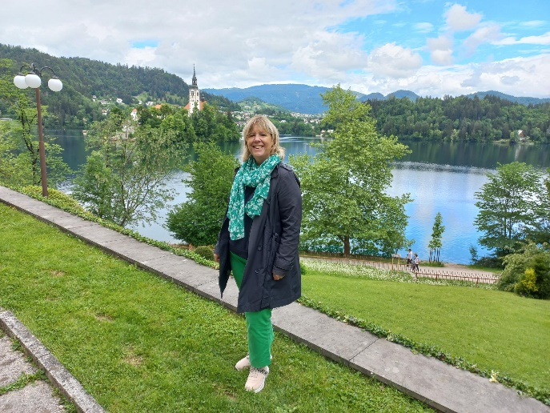

Femma Reiscafé 04/12/2022
Dé grote trefdag van Femma-Vrouwenreizen te Mechelen
MIS DEZE DAG NIET !

Je ontmoet er reisgenoten en bekenden om na te genieten van de voorbije ervaringen.
Al onze reisbegeleidsters staan enthousiast klaar om je alles te vertellen over onze manier van reizen en ons nieuw reisaanbod.

Noteer 4 december in je agenda en hou het magazine en de website in de gaten voor meer info of stuur een mailtje naar veerle.vlasselaer@femma.be

